**THEME 2 : LE COUT COMPLET – CYCLE D’EXPLOITATION ET STOCKS (Chapitre 1)**

Sommaire

I. Le cycle d’exploitation et la chronologie des coûts 3

1. Etape 1 : Coût d’approvisionnement 3

2. Etape 2 : Coût de production 4

3. Etape 3 : Le coût de revient 4

4. Etape 4 : Le résultat analytique d’exploitation (RAE) 5

Exercice 1 5

Exercice 2 (notion sur les charges indirectes) 7

Exercice 3 (coût avec deux produits- sans stock) 8

II. Comment évaluer et prendre en compte les stocks dans le calcul du coût de revient d’un produit ? 11

1. Différence entre quantité achetée et quantité consommée de matières premières 11

2. Différence entre quantité produite et quantité vendue de produits finis 12

3. L’évaluation et la fiche de stock 12

La fiche de stock selon le CUMP fin de période 12

La fiche de stock selon le PEPS (FIFO) : 13

Exercice 4 14

Exercice 5 16

Exercice 6 18

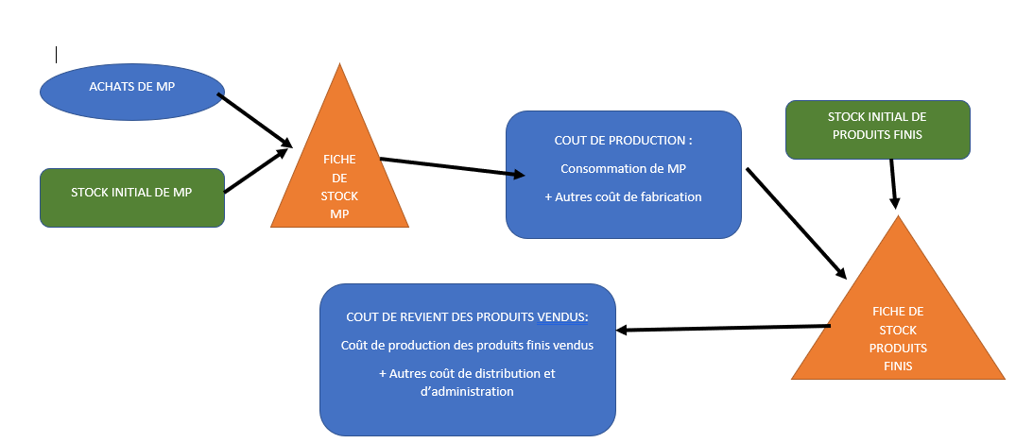

# Le cycle d’exploitation et la chronologie des coûts

Les charges de l’entreprise sont intégrées à chaque étape du cycle d’exploitation. Principalement le cycle d’exploitation est composé de 3 grandes étapes :

* L’approvisionnement
* La production
* La distribution et l(administration

Le calcul du coût de revient d’un produit, s’effectue en cascade. Chaque coût calculé à l’étape précédente est intégré au coût de l’étape suivante**.**

**Exemple :**

La société **BRET'TECH** fabrique deux types de produits :

* **Smartphones (X1)** : Production mensuelle de 4 000 unités
* **Tablettes (Y1)** : Production mensuelle de 1 000 unités

Selon les données issues de la comptabilité générale, la société a réalisé un bénéfice de **44 000 €**. Cependant, une analyse plus approfondie est nécessaire pour obtenir une visibilité claire sur la **rentabilité individuelle de chaque produit**.

## Etape 1 : Coût d’approvisionnement

Pour la fabrication, il est nécessaire d’acheter les matières premières suivantes :

* Des composants pour une valeur unitaire de 12€
  + Un smartphone a besoin de 6 composants
  + Une tablette a besoin de 9 composants
* Du plastique dont le prix au Kg est de 5€
  + Un smartphone consomme 300 grammes de plastique pour sa conception
  + Une tablette consomme 700 grammes de plastiques pour sa conception

|  |  |  |  |
| --- | --- | --- | --- |
|  | **Quantité** | **Prix Unitaire** | **Montant** |
| Composant | 33000 | 12 € | 396 000 € |
| Plastique | 1900 | 5 € | 9 500 € |
| **COUT D'APPROVISIONNEMENT** | | | 405 500 € |

## Etape 2 : Coût de production

Il faut 2 heures et 30 minutes de main d’œuvre directe pour produire un smartphone. La tablette nécessite 3 heures de MOD. Le coût de l’heure de main d’œuvre directe est de 30€

|  |  |  |  |  |  |  |
| --- | --- | --- | --- | --- | --- | --- |
|  | **Smartphone (4000 unités)** | | | **Tablette (1000 unités)** | | |
|  | **Quantité** | **Prix Unitaire** | **Montant** | **Quantité** | **Prix Unitaire** | **Montant** |
| Composant | 24000 | 12 € | 288 000 € | 9000 | 12 € | 108 000 € |
| Plastique | 1200 | 5 € | 6 000 € | 700 | 5 € | 3 500 € |
| Main d'œuvre directe | 10000 | 30 € | 300 000 € | 3000 | 30 € | 90 000 € |
| **COUT DE PRODUCTION** | **4000** | **148,50 €** | **594 000 €** | **1000** | **201,50 €** | **201 500 €** |

## Etape 3 : Le coût de revient

* La commission des commerciaux est de 15% du chiffre d’affaires.
* Le smartphone est vendu 230€
* La tablette est vendue 350€
* Les charges administratives sont estimées à
* 130 000€ pour les smartphones
* 110 000€ pour les tablettes

|  |  |  |  |  |  |  |
| --- | --- | --- | --- | --- | --- | --- |
|  | **Smartphone** | | | **Tablette** | | |
|  | **Quantité** | **Prix Unitaire** | **Montant** | **Quantité** | **Prix Unitaire** | **Montant** |
| Coût de production | 4000 | 149 € | 594 000 € | 1000 | 202 € | 201 500 € |
| Commission | 920000 | 15% | 138 000 € | 350000 | 15% | 52 500 € |
| Charges administratives |  |  | 130 000 € |  |  | 110 000 € |
| **COUT DE REVIENT** | **4000** | **215,50 €** | **862 000 €** | **1000** | **364,00 €** | **364 000 €** |

## Etape 4 : Le résultat analytique d’exploitation (RAE)

|  |  |  |  |  |  |  |
| --- | --- | --- | --- | --- | --- | --- |
|  | **Smartphone** | | | **Tablette** | | |
|  | **Quantité** | **Prix Unitaire** | **Montant** | **Quantité** | **Prix Unitaire** | **Montant** |
| Chiffre d'affaires | 4000 | 230 € | 920 000 € | 1000 | 350 € | 350 000 € |
| Coût de revient | 4000 | 218,50 € | 862 000 € | 1000 | 364,00 € | 364 000 € |
| **Résultat Analytique** | **4000** | **14,50 €** | **58 000 €** | **1000** | **- 14,00 €** | **- 14 000 €** |

**+44000€**

**Dans cet exemple simple, l’entreprise utilise toutes les matières premières achetées et vend l’intégralité de sa production. Il n’y a donc pas de stock à gérer. Toutes les charges sont directes.**

### Exercice 1

Une entreprise fabrique des clés USB. Pour la production et les ventes du mois de Mars, les charges suivantes ont été constatées (Production mensuelle de clés : 50000 unités)

* Achat de 100000 composants électroniques (2 composants par clé) : 54000€
* Une clé nécessite 3mn de main d’œuvre
* Charges d’administrations : 17200€
* Coût horaire de la main d’œuvre : 24€
* Charges de distribution (hors commission) : 8700€
* Achat de 4000 Kg de plastique (une clé nécessite 80g de plastique) : 3500€
* Une clé USB est vendue 4€ HT
* Coût de location mensuel d’un matériel : 1300€
* Un matériel permet de fabriquer 10000 clés par mois
* Taux de commission des commerciaux : 6% du CA HT

1. ***Calculez le coût d’approvisionnement***

|  |  |  |  |
| --- | --- | --- | --- |
| ***COUT D'APPROVISIONNEMENT*** | | | |
|  | ***Q*** | ***PU*** | ***M*** |
|  |  |  |  |
|  |  |  |  |
| ***TOTAL*** | | |  |

1. ***Déterminez le coût de production total et pour une clé USB***

|  |  |  |  |
| --- | --- | --- | --- |
| ***COUT DE PRODUCTION*** | | | |
|  | ***Q*** | ***PU*** | ***M*** |
|  |  |  |  |
|  |  |  |  |
|  |  |  |  |
| ***COUT DE PRODUCTION*** |  |  |  |

1. ***Calculez le coût de revient total et d’une clé USB***

|  |  |  |  |
| --- | --- | --- | --- |
| ***COUT DE REVIENT*** | | | |
|  | ***Q*** | ***PU*** | ***M*** |
|  |  |  |  |
|  |  |  |  |
|  |  |  |  |
|  |  |  |  |
| ***COUT DE REVIENT*** |  |  |  |

1. ***Quel est le bénéfice généré sur la vente d’une clé ?***

|  |  |  |  |
| --- | --- | --- | --- |
| ***RESULTAT ANALYTIQUE*** | | | |
|  | **Q** | **PU** | **M** |
|  |  |  |  |
|  |  |  |  |
| **RESULTAT *ANALYTIQUE*** |  |  |  |

### Exercice 2 (notion sur les charges indirectes)

Une société de VTC propose des prestations de transfert entre les aéroports parisiens d'Orly et de Roissy. Deux types de services sont offerts :

* **Transfert Prestige**
* **Transfert Économique**

La direction souhaite déterminer le **coût de revient mensuel des transferts prestiges**. Les informations suivantes sont disponibles :

* Distance entre Orly et Roissy : 60 km
* Activité mensuelle : 240 transferts prestiges et 660 transferts économiques
* Transfert Prestige :
  + Accès Wi-Fi : coût de l’abonnement mensuel par véhicule : 50 €
  + Location des véhicules : 1 100 € par mois par véhicule
* Flotte de véhicules :
  + 6 véhicules prestiges
  + 9 véhicules économiques
* Le même chauffeur assure des transferts économiques et prestiges.
* Prix du litre d’essence : 1,50 €
* Consommation des véhicules prestiges : 7 litres pour 100 km
* Salaires mensuels des chauffeurs (charges comprises) : 33 300 €
* Autres charges administratives mensuelles : 10 800 €, réparties en fonction des kilomètres parcourus
* Assurance mensuelle de l’ensemble des véhicules : 2 700 €, répartie selon le nombre de véhicules
* Kilométrage total mensuel des véhicules : 54 000 km (dont 14 400 km pour les transferts prestiges)

1. ***En compétant le tableau ci-dessous, distinguez les charges directes et indirectes du coût d’une prestation prestige ?***

|  |  |  |
| --- | --- | --- |
|  |  | |
| **Charges directes** | |  |
|  |
|  |
| **Charges indirectes** | |  |
|  |
|  |

1. ***Proposer une clé de répartition afin de répartir les salaires des chauffeurs.***
2. ***Complétez le tableau ci-dessous afin de déterminer le coût de revient des 240 transferts prestige. En déduire le coût unitaire d’un transfert.***

|  |  |  |  |  |
| --- | --- | --- | --- | --- |
|  |  | Quantité | Prix Unitaire | Montant |
| Charges directes |  |  |  |  |
|  |  |  |  |
|  |  |  |  |
| Charges indirectes |  |  |  |  |
|  |  |  |  |
|  |  |  |  |
| COÛT DE REVIENT | | 240 |  |  |

1. ***Pourquoi n’est-il pas possible de calculer le coût de revient d’un transfert économique ?***
2. ***Est-il envisageable de proposer le transfert prestige à un prix de 80 € ?***

### Exercice 3 (coût avec deux produits- sans stock)

La société **DFL** fabrique et commercialise deux types de chaussures de running :

* **Chaussure ST+** : conçue pour des coureurs expérimentés (plus de **10 km par semaine**)
* **Chaussure BT** : dédiée aux coureurs amateurs (moins de **10 km par semaine**)

**Données sur les matières premières achetées en mars**

**Cuir :**

* + Quantité totale : **225 kg** pour **15 750 €**
  + Consommation :
    - **ST+ :** **150 kg**
    - **BT :** **75 kg**

**Carbone :**

* + Quantité totale : **97,5 kg** pour **14 625 €**
  + Consommation :
    - **ST+ :** **60 kg**
    - **BT :** **37,5 kg**

**Caoutchouc :**

* + Quantité totale : **185 kg** pour **7 400 €**
  + Consommation :
    - **ST+ :** **60 kg**
    - **BT :** **125 kg**

**Données de production en mars**

* **ST+ :** **750 paires fabriquées et vendues**
* **BT :** **1 250 paires fabriquées et vendues**

**Autres coûts de production**

* **Accessoires**
  + ST+ : **13 €** par paire
  + BT : **8 €** par paire
* **Charges de personnel**
  + Montant total : **70 312,50 €**
  + Temps de fabrication :
    - ST+ : **1h15 (1,25 heures)** par paire
    - BT : **30 minutes (0,5 heures)** par paire
  + Coût horaire : **non précisé, à déduire des données disponibles**
* **Charges indirectes de production**
  + Montant total : **35 000 €**, réparties selon les quantités produites

**Autres charges à prendre en compte**

1. **Frais de distribution**
   * **10 %** du chiffre d'affaires pour chaque modèle
2. **Frais d'administration**
   * Montant total : **34 500 €**, répartis proportionnellement au chiffre d'affaires

**Les Prix de vente :**

* + **ST+ :** **165 €** par paire
  + **BT :** **85 €** par paire

***Travail à réaliser***

***Pour chaque modèle :***

1. ***Calcul du coût d'approvisionnement***
2. ***Calcul du coût de production***
3. ***Calcul du coût de revient***
4. ***Calcul du résultat analytique***

|  |  |  |  |  |  |  |
| --- | --- | --- | --- | --- | --- | --- |
|  |  |  |  |  |  |  |
|  | MODELE ST+ | | | MODELE BT | | |
|  | Q | PU | M | Q | PU | M |
|  |  |  |  |  |  |  |
|  |  |  |  |  |  |  |
|  |  |  |  |  |  |  |
|  |  |  |  |  |  |  |
| COUT D'APPROVISIONNEMENT |  |  |  |  |  |  |
|  |  |  |  |  |  |  |
|  |  |  |  |  |  |  |
|  | MODELE ST+ | | | MODELE BT | | |
|  | Q | PU | M | Q | PU | M |
|  |  |  |  |  |  |  |
|  |  |  |  |  |  |  |
|  |  |  |  |  |  |  |
| COUT DE PRODUCTION |  |  |  |  |  |  |
|  |  |  |  |  |  |  |
|  |  |  |  |  |  |  |
|  | MODELE ST+ | | | MODELE BT | | |
|  | Q | PU | M | Q | PU | M |
|  |  |  |  |  |  |  |
|  |  |  |  |  |  |  |
|  |  |  |  |  |  |  |
| COUT DE REVIENT |  |  |  |  |  |  |
|  |  |  |  |  |  |  |
|  |  |  |  |  |  |  |
|  | MODELE ST+ | | | MODELE BT | | |
|  | Q | PU | M | Q | PU | M |
|  |  |  |  |  |  |  |
|  |  |  |  |  |  |  |
| RESULTAT ANALYTIQUE |  |  |  |  |  |  |

# Comment évaluer et prendre en compte les stocks dans le calcul du coût de revient d’un produit ?

## Différence entre quantité achetée et quantité consommée de matières premières

En comptabilité (pour les matières premières et les marchandises) si SF > SI la variation de stock est négative donc cela diminue les charges de la période.

**Consommation de matières premières utilisée pour la production**

Stock en début de la période

(Stock initial)

Achats de matières premières pendant la période

Stock à la fin de la période

(Stock final)

## Différence entre quantité produite et quantité vendue de produits finis

**Production vendue**

En comptabilité (pour les produits finis) si SF < SI la variation de stock est négative donc cela diminue les produits de la période.

Stock a début de la période

(Stock initia)

Production de la période

Stock à la fin de la période

(Stock final)

## L’évaluation et la fiche de stock

Il existe principalement 2 méthodes pour évaluer les stocks :

* CUMP fin de période (Coût unitaire moyen pondéré)
* PEPS (ou FIFO)

Exemple :

Une entreprise a acheté au cours du mois :

* Le 5/01 : 600Kg à 5€ le Kg
* Le 18/01 : 1100 Kg à 5.40€ le Kg

Cette entreprise a un stock initial de 200 Kg, valorisé 1130€. Au cours de la période l’entreprise a consommée les matières premières de la façon suivante :

* Le 3/01 : 60 Kg
* Le 12/01 : 500 Kg
* Le 25/01 : 1290 Kg

### La fiche de stock selon le CUMP fin de période

|  |  |  |  |  |  |  |  |
| --- | --- | --- | --- | --- | --- | --- | --- |
| **CUMP FIN DE PERIODE** | | | | | | | |
| ENTREES | Quantité | PU | Montant | SORTIES | Quantité | PU | Montant |
| Stock Initial | 200 |  | 1 130,00 € | Consommation | 1850 | **5,30 €** | 9 805,00 € |
| Achats du mois | 1700 |  | 8 940,00 € | Stock Final | 50 | **5,30 €** | 265,00 € |
| TOTAL | 1900 | **5,30 €** | 10 070,00 € | TOTAL | 1900 | **5,30 €** | 10 070,00 € |

(5€*600) + (5.40€*1100) = 8940€

CUMP : 10070€ / 1900 = 5.30€

VALEUR DU STOCK FINAL : 10070 – 9805 = 265€

### La fiche de stock selon le PEPS (FIFO) :

|  |  |  |  |  |  |  |  |  |  |  |  |
| --- | --- | --- | --- | --- | --- | --- | --- | --- | --- | --- | --- |
| **PEPS** | | | | | | | | | | | |
| ENTREES | Quantité | PU | Montant | SORTIES | Quantité | PU | Montant | STOCK | Quantité | PU | Montant |
|  |  |  |  |  |  |  |  | 03-janv | 200 | **5,65 €** | 1 130,00 € |
|  |  |  |  | 03-janv | 60 | **5,65 €** | 339,00 € | 03-janv | 140 | **5,65 €** | 791,00 € |
| 05-janv | 600 | 5,00 € | 3 000,00 € |  |  |  |  | 05-janv | 140 | **5,65 €** | 791,00 € |
|  |  |  |  |  |  |  |  |  | 600 | **5,00 €** | 3 000,00 € |
|  |  |  |  | 12-janv | 140 | **5,65 €** | 791,00 € | 12-janv | 240 | **5,00 €** | 1 200,00 € |
|  |  |  |  |  | 360 | **5,00 €** | 1 800,00 € |  |  |  |  |
| 18-janv | 1100 | 5,40 € | 5 940,00 € |  |  |  |  | 18-janv | 240 | **5,00 €** | 1 200,00 € |
|  |  |  |  |  |  |  |  |  | 1100 | **5,40 €** | 5 940,00 € |
|  |  |  |  | 25/010 | 240 | **5,00 €** | 1 200,00 € |  |  |  |  |
|  |  |  |  | 25-janv | 1050 | **5,40 €** | 5 670,00 € | 25-janv | 50 | **5,40 €** | 270,00 € |

### Exercice 4

Vous devez gérer le stock du produit X pour le mois de Mars. Vous disposez des informations suivantes :

* Stock Initial : 2500 Kg valorisé à 6140€
* Achats du mois :
  + Le 05/03 : 36000 Kg pour un montant de 104 400€
  + Le 12/03 : 47000 Kg pour un montant de 150870€
  + Le 21/03: 26000 Kg pour un montant de 84 240€
* Consommation du mois :
  + 09/03 : 34000 Kg
  + 18/03 : 41000 Kg
  + 28/03 : 35200 Kg

1. ***Réalisez la fiche de stock en utilisant la méthode du CUMP fin de période***

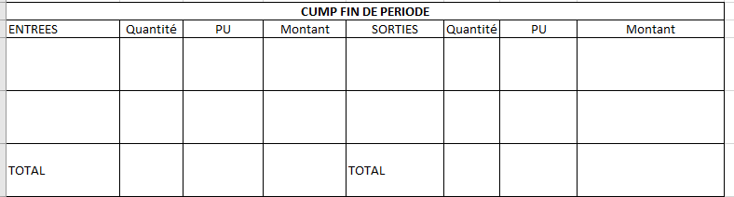

1. ***Réalisez la fiche de stock en utilisant la méthode du PEPS***

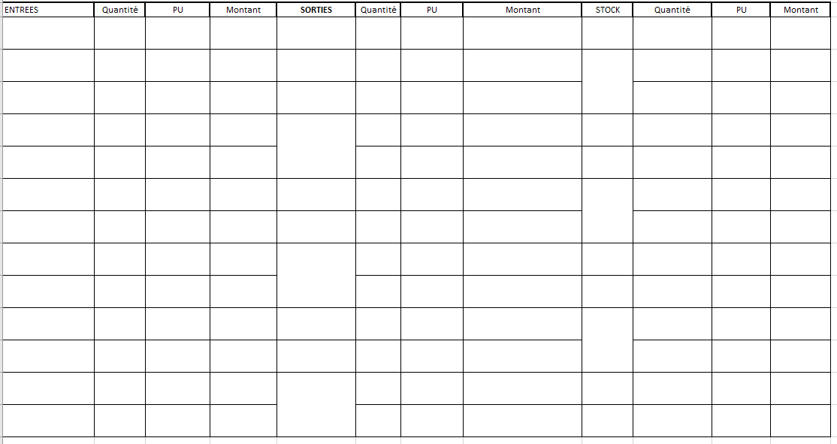

### Exercice 5

Reprendre les données de l’exercice 1 en ajoutant les stocks initiaux suivants :

Composants  : 5000 composants évalués à 1650€

Plastiques : 520kg pour un coût total de 342€

Clé USB : 3700 clés évaluées à 8453€

Dans cet exercice, il a été produit 49000 clés mais il a été vendu uniquement 48000 clés.

1. ***En complétant les tableaux ce dessous, déterminez le coût de revient et le résultat analytique des 48000 clés vendues (pour la valorisation des stocks utiliser la méthode du CUMP fin de période)***

|  |  |  |  |
| --- | --- | --- | --- |
| **COUT D'APPROVISIONNEMENT** | | | |
|  | Q | PU | M |
| Composant | 10000 | 0.54€ | 54000€ |
| Plastique |  |  | 3500€ |
| **COUT D’APPROVISIONNEMENT** |  | | 57500€ |
|  |  |  |  |
| **STOCK DES COMPOSANTS** | | | |
| ENTREES | Q | PU | M |
| Stock Initial |  |  |  |
| Achats |  |  |  |
| TOTAL |  |  |  |
| SORTIES | Q | PU | M |
| Pour la production |  |  |  |
| Stock Final |  |  |  |
| TOTAL |  |  |  |
|  |  |  |  |
| **STOCK DU PLASTIQUE** | | | |
| ENTREES | Q | PU | M |
| Stock Initial |  |  |  |
| Achats |  |  |  |
| TOTAL |  |  |  |
| SORTIES | Q | PU | M |
| Pour la production |  |  |  |
| Stock Final |  |  |  |
| TOTAL |  |  |  |
|  |  |  |  |
|  |  |  |  |
| **COUT DE PRODUCTION** | | | |
|  | Q | PU | M |
| Composant |  |  |  |
| Plastique |  |  |  |
| MOD |  | 24,00 € |  |
| Location du matériel | 5 | 1 300,00 € | 6 500,00 € |
| **COUT DE PRODUCTION DES PRODUITS FABRIQUES** |  |  |  |
|  |  |  |  |
| **STOCK DES CLES USB** | | | |
| ENTREES | Q | PU | M |
| Stock Initial |  |  |  |
| Production |  |  |  |
| TOTAL |  |  |  |
| SORTIES | Q | PU | M |
| Pour laVente |  |  |  |
| Stock Final |  |  |  |
| TOTAL |  |  |  |
|  |  |  |  |
| **COUT DE REVIENT** | | | |
|  | Q | PU | M |
| Coût de production **des produits vendus** |  |  |  |
| Charges de distribution |  |  | 8 700,00 € |
| Commission |  |  |  |
| Charges d'administration |  |  | 17 200,00 € |
| **COUT DE REVIENT** |  |  |  |

|  |  |  |  |
| --- | --- | --- | --- |
| ***RESULTAT ANALYTIQUE*** | | | |
|  | **Q** | **PU** | **M** |
|  |  |  |  |
|  |  |  |  |
| **RESULTAT *ANALYTIQUE*** |  |  |  |

### Exercice 6

Une société fabrique deux types de mugs :

* **Mug classique (MG1)** : uniquement fabriqué à partir de céramique
* **Mug plus (MG2)** : fabriqué à partir de céramique et contenant une petite quantité d'aluminium

**Données de production**

* **MG1 :** 10 000 mugs
* **MG2 :** 3 000 mugs

**Consommation des matières premières**

* Chaque mug (MG1 ou MG2) nécessite **250 g de céramique**
* Le mug MG2 nécessite en plus **50 g d'aluminium**

**Achats de matières premières en janvier**

* **Céramique :** 3 tonnes à **4 600 € la tonne**
* **Aluminium :** 150 kg à **12 € le kg**

**Main-d'œuvre directe (MOD)**

* MG1 : **12 minutes** par unité
* MG2 : **15 minutes** par unité
* **Coût horaire de la MOD :** **20 €**

**Charges fixes et indirectes**

* Montant total : **19 500 €** - Répartition proportionnelle à la quantité produite

**Charges de distribution et administration**

* **Charges de distribution :** 15 % du prix de vente HT par produit
* **Charges administratives :** **0,20 € par produit vendu**

**Stocks initiaux**

* **Céramique :** 800 kg pour **3 300 €**
* **Aluminium :** aucun stock initial
* **MG1 :** 1 200 unités pour **6 550 €**
* **MG2 :** 500 unités avec un **coût unitaire de 8,05 €**

**Ventes réalisées durant le mois**

* **MG1 :** 10 800 unités vendues à **8 € HT**
* **MG2 :** 2 900 unités vendues à **11 € HT**

***Question***

Complétez les tableaux pour déterminer le ***coût de revient*** et le ***résultat analytique*** des deux types de mugs (Utilisez la méthode du ***CUMP (coût unitaire moyen pondéré) fin de période*** pour valoriser les stocks)











